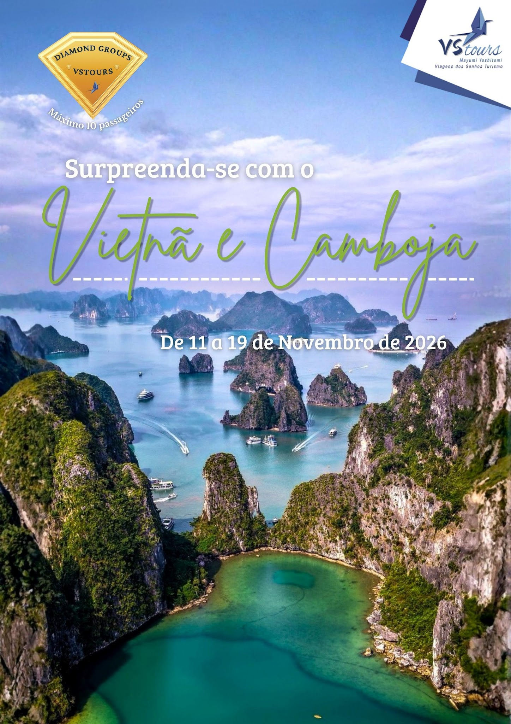
GRUPO PRIVATIVO E EXCLUSIVO – SURPREENDA-SE COM O VIETNÃ E CAMBOJA

DIA 1 – 11/11/2026 (QUARTA-FEIRA) – HANÓI
- Chegada ao Aeroporto Internacional de Hanói.
- Traslado privativo ao hotel.
- Check-in: quarto disponível a partir das 15h00.
- Pernoite no hotel.

DIA 2 – 12/11/2026 (QUINTA-FEIRA) – HANÓI
- Café da manhã no hotel.
- Visitas:
Templo da Literatura, a primeira universidade do Vietnã, considerada um dos símbolos de Hanói. Mausoléu de Ho Chi Minh, com visita à parte exterior a partir da Praça Ba Dinh. Pagoda do Pilar Único, projetada à semelhança de uma folha de flor de lótus em homenagem a Buda. Experiência com as flores e sua forma tradicional de ornamentação. Floricultura artesanal para observar como são feitos os arranjose e preparar uma oferenda floral espiritual. Lago Hoan Kiem com vista panorâmica para o Templo Ngoc Son. Passeio panorâmico de bicicleta (triciclo local) pelo Bairro Antigo de Hanói, conhecido pelo comércio dos artesãos que ali viviam e pelas oficinas antigas.
- Almoço em restaurante local.
- Pernoite no hotel.
- Inclui: café da manhã e almoço.

DIA 3 – 13/11/2026 (SEXTA-FEIRA) – HANÓI / BAÍA DE HA LONG
- Café da manhã no hotel.
- Embarque em no cruzeiro.
- Visitas:
Navegação pela Baía de Há Long, para admirar suas ilhas e ilhotas com abundante vegetação e águas cor-de-esmeralda. Participação de atividades opcionais, como nadar, praticar caiaque ou assistir a uma demonstração de culinária vietnamita no terraço do barco.
- Almoço a bordo.
- Jantar a bordo.
- Pernoite no cruzeiro.
- Inclui: café da manhã, almoço e jantar.

Nota: o itinerário do cruzeiro está sujeito a alterações sem aviso prévio devido às condições climáticas.

DIA 4 – 14/11/2026 (SÁBADO) – BAÍA DE HÁ LONG / DA NANG / HOI AN
- Visitas:
Aula de Tai Chi no terraço ao nascer do sol. Navegação pela Baía de Há Long. Passeio de barco pelo Rio Hoia, um rio muito especial para os habitantes de Hoi An, por registrar muitos dos acontecimentos históricos no Vietnã. Desembarque e tempo livre para caminhar pelas ruas.
- Brunch a bordo.
- Traslado a Hanói.
- Voo de Hanói para Da Dang.
- Traslado a Hoi An.
- Traslado ao Rio Hoai.
- Pernoite no hotel.
- Inclui: brunch.

Nota: a duração do voo para Da Nang é de aproximadamente 1 hora e 10 minutos.
Nota: traslado até Hoi An é de aproxidamente 30 minutos.

DIA 5 – 15/11/2026 (DOMINGO) – HOI AN/ BA NA HILLS / HOI AN
- Café da manhã no hotel.
- Visitas:
Bairro Antigo e Phung Hung, antiga casa dos comerciantes. Ponte Japonesa coberta, com mais de 400 anos de história. Sala de Phuc Kien. Antiga Casa Tan Ky com sua arquitetura tradicional e o museu. Ba Na Hills, famoso resort e parque temático com uma réplica de uma cidade medieval francesa. Pagoda Linh Ung, que abriga uma estátua de Buda com 27 metros de altura. Estação do teleférico, para chegar ao topo de Ba Na. Ponte Dourada, famosa parte do parque temático Sun World.
- Almoço em restaurante local.
- Pernoite no hotel.
- Inclui: café da manhã e almoço.

DIA 6 – 16/11/2026 (SEGUNDA-FEIRA) – HOI AN / DA NANG / SIEM REAP
- Café da manhã no hotel.
- Traslado ao aeroporto.
- Voo de Da Nang para Siem Reap.
- Chegada, recepção e traslado ao hotel.
- Pernoite no hotel.
- Inclui: café da manhã.

Nota: a duração do voo para Siem Reap é de aproximadamente 2 horas.

DIA 7 – 17/11/2026 (TERÇA-FEIRA) – SIEM REAP / ANGKOR THOM / ANGKOR WAT / SIEM REAP
- Café da manhã no hotel.
- Visitas:
Saída em tuk-tuk, veículo muito típico no Camboja, em direção ao Portão Sul, para ver as impressionantes estátuas que representam o “agitar do oceano”. Antiga capital Angkor Thom). Templo Bayon, com suas 54 torres decoradas e cerca de 200 enigmáticas faces sorridentes de Avalokitesvara. Templo Phimeanakas, às terrazas do Rei Leproso e dos Elefantes e às câmaras reais. Templo Ta Prohm, um dos mais espetaculares da região. Angkor Wat, um complexo que ocupa 81 hectares considerado como o primeiro exemplo da arquitetura e arte clássicas do Império Khmer.
- Almoço em restaurante local.
- Traslado a Angkor Wat.
- Pernoite no hotel.
- Inclui: café da manhã e almoço.

DIA 8 – 18/11/2026 (QUARTA-FEIRA) – SIEM REAP / BANTEAY SAMRE / BANTEAY SREI / SIEM REAP
- Café da manhã no hotel.
- Visitas:
Cerimônia budista com monges em uma pagoda, para aprender sobre o budismo e a cultura cambojana. Templo hindu Banteay Samre, decorado com abundantes relevos de temática hindu. Templo de Banteay Srei, o único templo do Império Khmer construído por e para mulheres. Templo Banteay Srei, um templo belo e elegante em pequena escala. Visita aos Artesãos D’Angkor, um centro que apoia jovens cambojanos na preservação da artesania tradicional.
- Almoço em restaurante local.
- Pernoite no hotel.
- Inclui: café da manhã e almoço.

DIA 9 – 19/11/2026 (QUINTA-FEIRA) – SIEM REAP / PRÓXIMO DESTINO

Café da manhã no hotel.
- Check-out: quarto poderá ser ocupado até às 11h00.
- Traslado privativo ao Aeroporto Internacional de Siem Reap.
- Embarque em voo para seu destino final (não incluso).
- Inclui: café da manhã.

FIM DOS NOSSOS SERVIÇOS!

HOTÉIS PREVISTOS OU SIMILARES

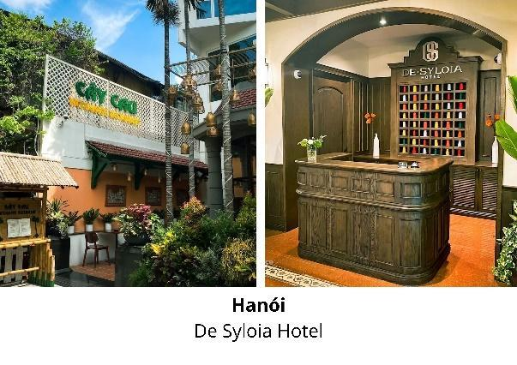
De Syloia Hotel é um hotel boutique acolhedor no centro de Hanói, oferecendo quartos confortáveis, restaurante, bar e fácil acesso aos principais pontos turísticos da cidade.

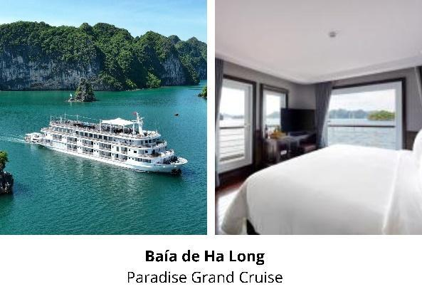
Paradise Grand Cruise é um cruzeiro de luxo na Baía de Lan Ha, com cabines elegantes, restaurante, spa, terraço panorâmico e experiências exclusivas a bordo.

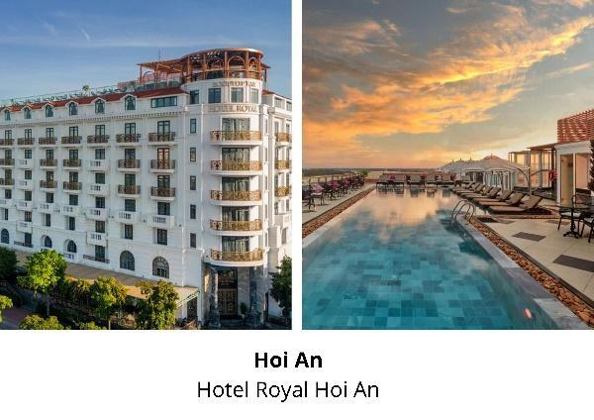
Hotel Royal Hoi An é um hotel sofisticado às margens do rio Thu Bon, com quartos modernos, restaurantes, piscinas, spa e fácil acesso ao centro histórico de Hoi An.

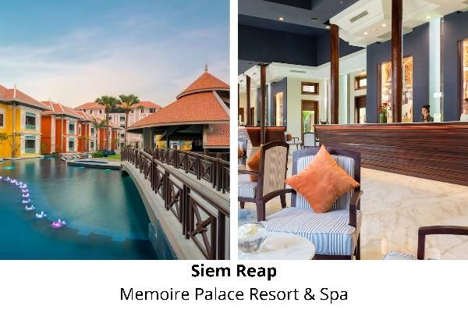
Memoire Palace Resort & Spa é um resort elegante em Siem Reap, com suítes espaçosas, piscina, restaurante, spa e ambientes que combinam conforto com elementos culturais locais.

INFORMAÇÕES

INCLUI
- 8 noites de hospedagem nos hotéis indicados ou similares.
- Café da manhã diário no hotel.
- 4 almoços em restaurante local.
- 1 café da manhã, 1 almoço, 1 jantar e 1 brunch a bordo.
- Guia turístico local em português nos horários especificados no roteiro, exceto a bordo do cruzeiro na Baía de Ha Long, onde a presença de guia não é permitida, então os passageiros serão atendidos pela tripulação do navio em inglês.
- Traslados conforme especificado no roteiro em veículo com ar condicionado.
- Ingressos para as atrações mencionadas no roteiro.
- Uma garrafa de água e uma toalha por dia de passeio.
- Passeio de bicicleta e passeio de tuk-tuk.
- Cruzeiro compartilhado na Baía de Halong, passeio de barco no Rio Hoai em Hoi Na e passeio de barco no Lago Tonle Sap.
- ACOMPANHAMENTO DE UM ESPECIALISTA VSTOURS (MÍNIMO DE 10 PAX).

NÃO INCLUI
- Despesas de caráter pessoal como bebidas, extras, presentes, etc.
- Voos.
- Passeios opcionais.
- Gorjetas ao guia local, motorista e ao staff nos hotéis e restaurantes.
- Refeições não mencionadas no roteiro.
- Despesas com visto, passaporte ou qualquer outra documentação.
- Seguro médico e de viagem.
- Early check-in/late check-out.
- Taxa de solicitação de visto para o Vietnã: USD 70 por pessoa, entrada única.
- Visto para o Camboja: USD 30 por pessoa, Emitido e pago diretamente no aeroporto.
- Quaisquer outros serviços não mencionados no item “INCLUI”.

VALORES

GRUPO COM NO MÁXIMO 10 PASSAGEIROS!

Tipo de Acomodação | À vista (PIX) | Em até 5x | Em até 10x
Apartamento Duplo | USD 2.390,00 | USD 2.590,00 | USD 2.990,00
Apartamento Individual | USD 3.180,00 | USD 3.410,00 | USD 3.980,00

Suplemento: voo de Hanói para Da Nang por USD 280,00 por pessoa.
Suplemento: voo de Da Nang para Siem Reap por USD 550,00 por pessoa.

Voos do grupo: Emirates

Data | Voo | Trecho | Horário
10/nov | EK3262 | GRU → DXB | 01:30 – 22:35
11/nov | EK394 | DXB → HAN | 03:40 – 12:40
19/nov | EK371 | SAI → DXB | 23:50 – 06:40 (+1)
20/nov | EK261 | DXB → GRU | 09:05 – 17:35

Valores por pessoa. Valores em dólares serão convertidos para real no dia do fechamento. Sujeito a disponibilidade e alteração sem aviso prévio. Reservamo-nos o direito de corrigir possíveis erros de digitação.

